|  |
| --- |
| http://www.becas.sep.gob.mx/images/logo.png  TECNOLÓGICO NACIONAL DE MÉXICO  Instituto Tecnológico de Chihuahua II |
| Práctica D |
| Resumen de práctica[D]. |
|  |
|  |
| 17/04/2016  Unidad 2  Michelle Peña Esparza  12550526  Programación de Dispositivos Móviles Plataforma II |

Contenido

Introducción 2

Desarrollo 2

Conclusión. 3

# Introducción

Crear una aplicación donde se utilicen dos botones uno llamado gato y el otro llamado león, cada botón debe de activar con el evento click un efecto de sonido con un mp3 haciendo alusión a los nombres de los botones.

# Desarrollo

Paso 1.-

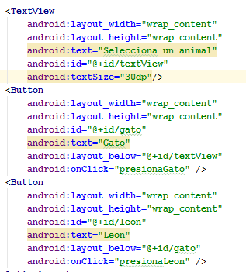Se agregan los elementos visuales a la actividad: los botones

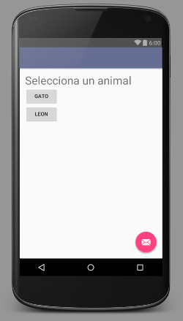

Paso 2.-

Creamos el método presionaGato el cual será el encargado de reproducir el sonido cuando presionemos el botón Gato.



Paso 3.-

Creamos un objeto media player el cual será el que contenga el mp3.



Paso 4.-

Con el método mp.start reproducimos en sonido.



Paso 5.-

Creamos el método presionaLeon el cual será el encargado de reproducir el sonido cuando presionemos el botón Gato.



Paso 6.-

Creamos un objeto media player el cual será el que contenga el mp3.



Paso 7.-

Con el método mp.start reproducimos en sonido.



# Conclusión.

El objetivo de esta práctica fue crear una aplicación en la cual pudiéramos reproducir un sonido al presionar un botón.